TUTORIAL GRADASI LINIER MELINGKAR
FAWWAZ MUHAMMAD

-Tulisan ini berlisensi CC BY-SA 3.0 https://creativecommons.org/licenses/by-sa/3.0/.

Salam kepada semua anggota Gimpscape. Langsung saja, Saya akan memberikan tutorial membuat gradasi melingkar dengan hanya menggunakan gradasi linier. Tutorial ini juga akan menunjukkan cara membuat gambar yang digunakan dalam Gimpscape Special Weekly Challenge 1.
Satu Lingkaran:
- Buka Inkscape, buat sebuah lingkaran sempurna dengan diameter 300px
- Buat lingkaran lagi dengan diameter 125px, posisikan di tengah lingkaran yang pertama
- Beri stroke (garis/line) sebesar 2px pada kedua lingkaran, warnai dengan putih, lalu kurangi opasitasnya menjadi sekitar 70% (agar dapat terlihat lingkaran mana yang ada di atas/bawah)
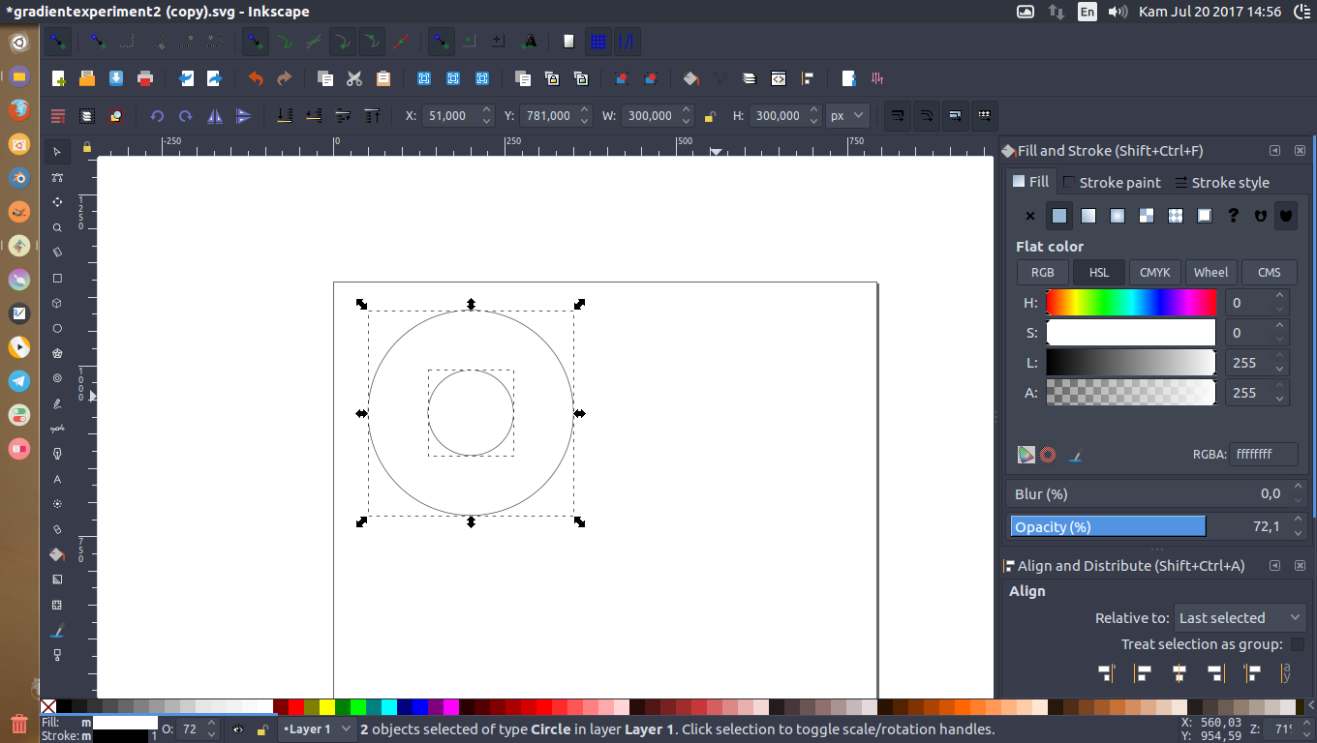
- Potong lingkaran pertama dengan lingkaran kedua, dengan seleksi keduanya lalu klik Path > Difference
- Buat sebuah kotak dengan ukuran 150px x 150px dengan pengaturan warna yang sama dengan lingkaran, posisikan di pojok kiri atas lingkaran
- Interseksi kedua objek, dengan seleksi keduanya lalu klik Path > Intersection
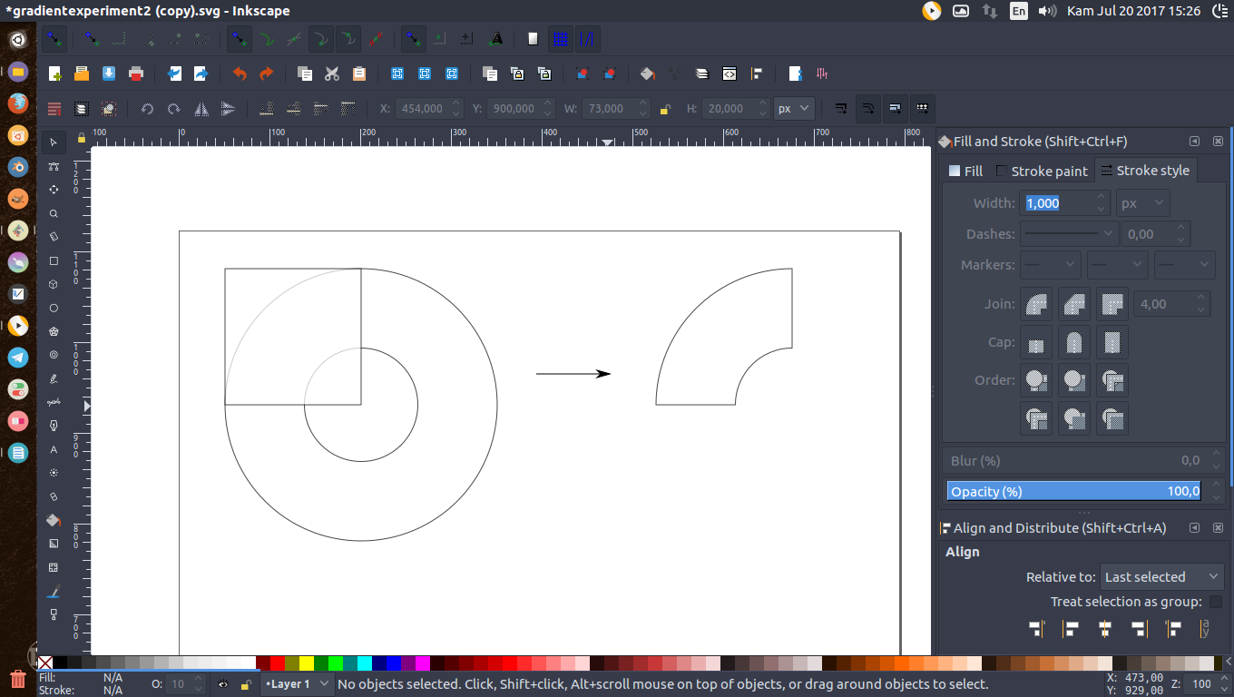
- Duplikat objek hasil intersek tadi, hingga total 4 buah agar dapat membentuk lingkaran
- Gunakan Flip Tool untuk membolak-balik hasil duplikat tadi dan Snap Tool untuk membentuk sebuah lingkaran
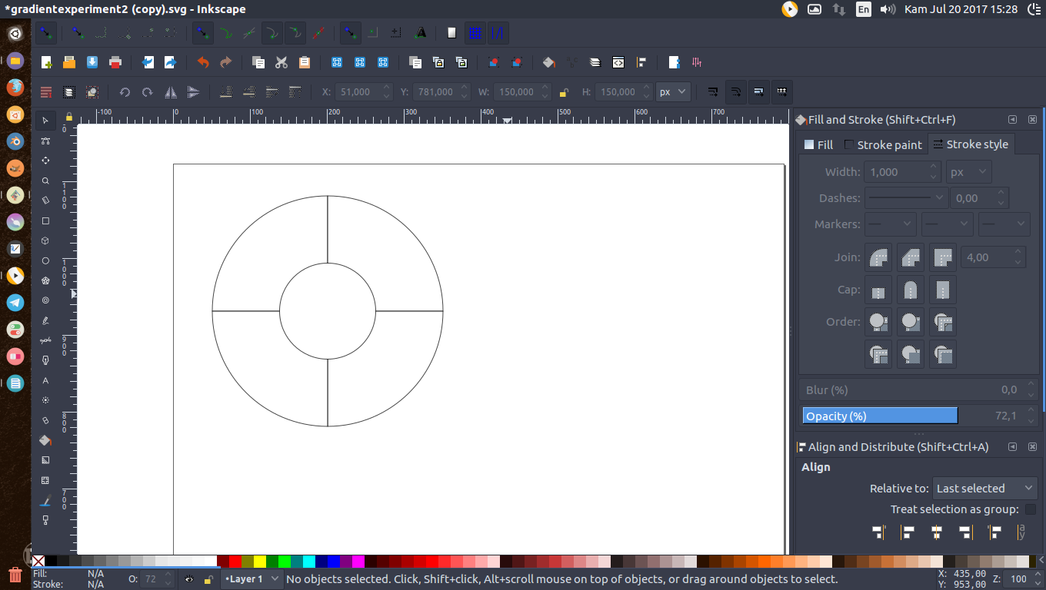
- Kembalikan opasitas semua objek menjadi 100% dan hilangkan stroke nya
- Beri warna seperti pada gambar di bawah
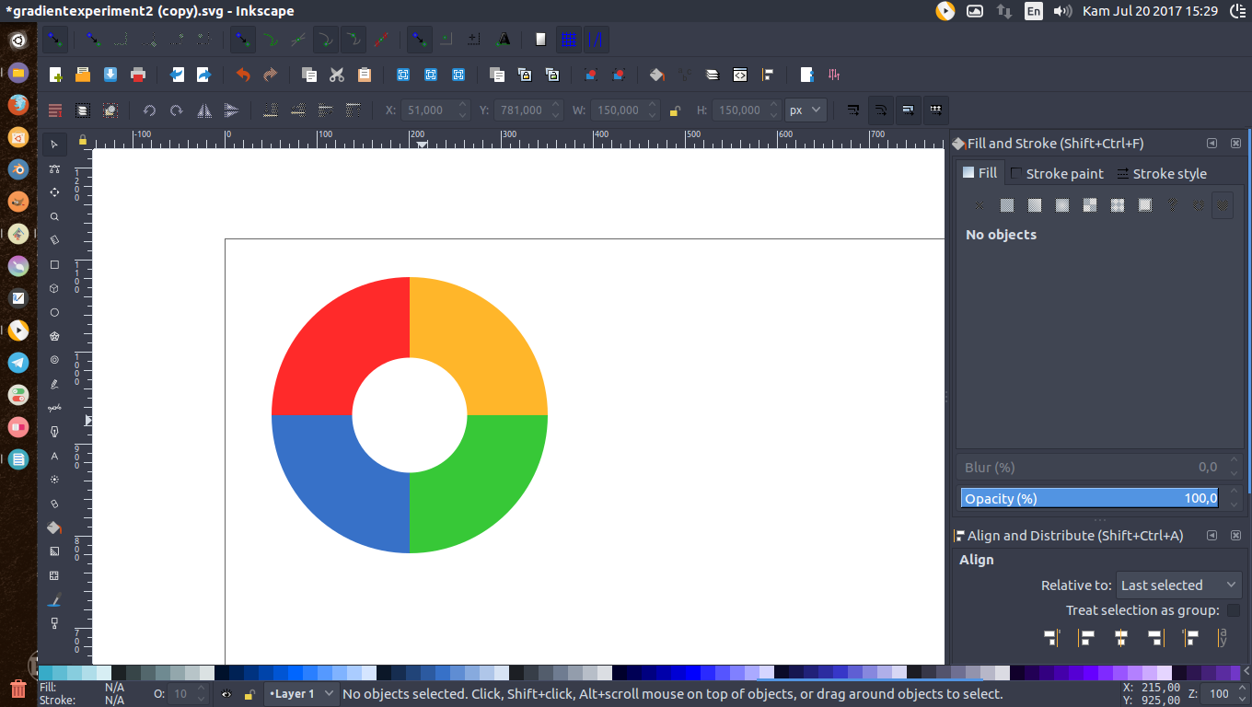
- Dimulai dari yang berwarna merah, ubah warnanya dari solid menjadi gradasi linier, lalu tekan G (gradient tool) dan atur gradasinya menjadi miring seperti digambar
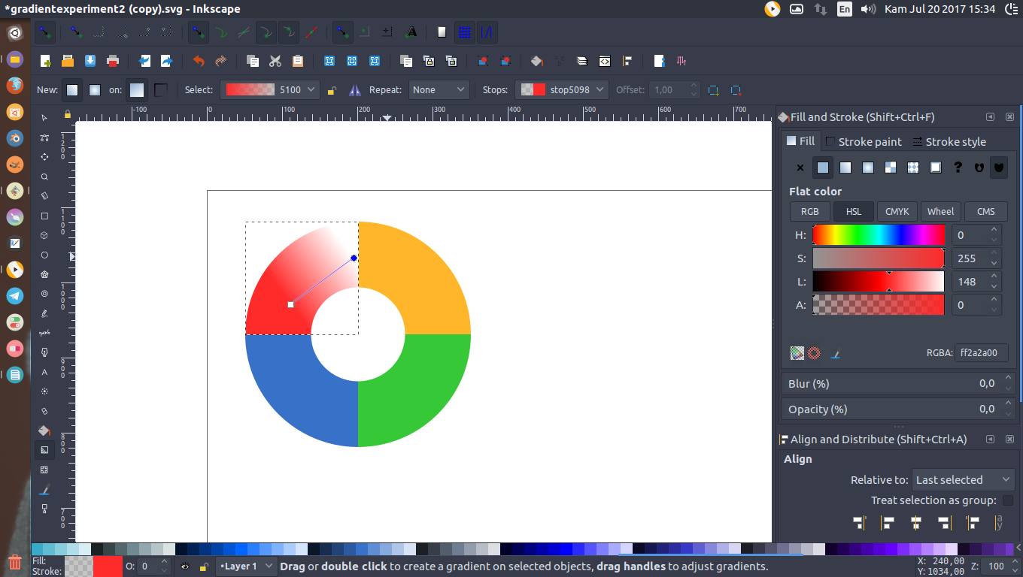
- Saat masih dengan gradient tool, tekan D (drop tool), lalu klik objek yang berwarna kuning, tekan D atau G untuk kembali ke gradient tool, atur lagi kemiringannya agar hasilnya seperti ini:
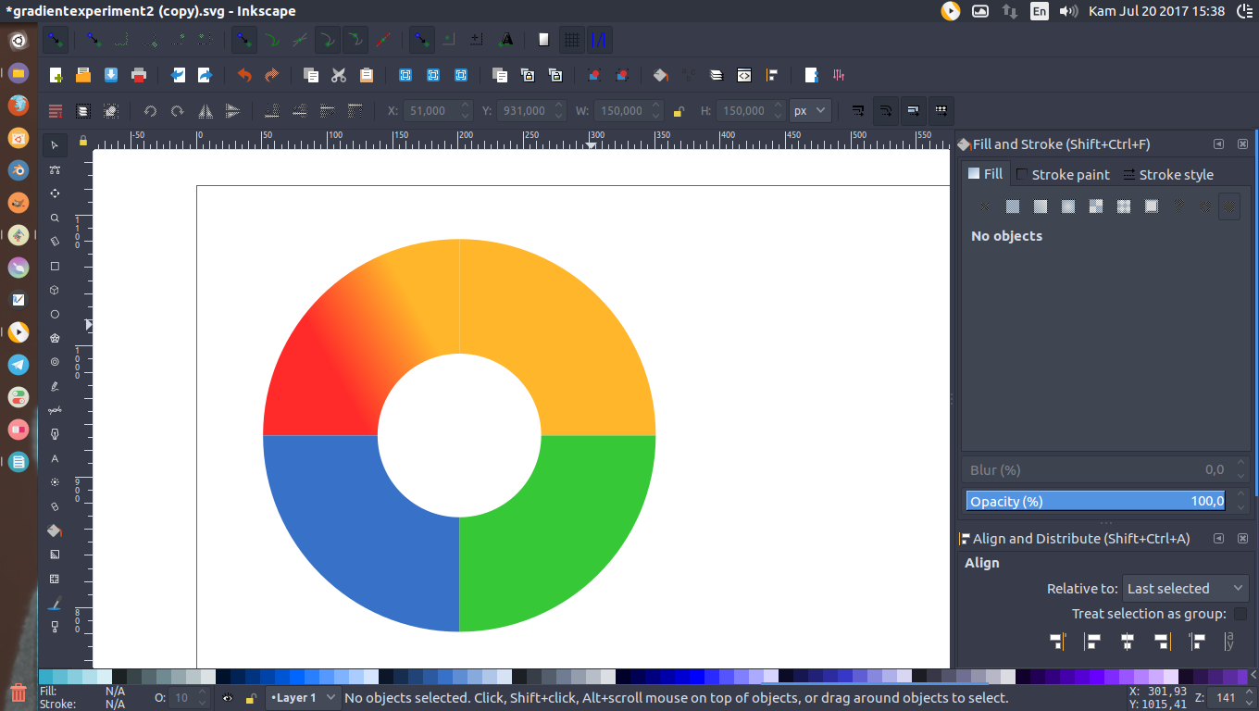
- Lakukan hal yang sama pada objek lainnya hingga hasilnya seperti ini:
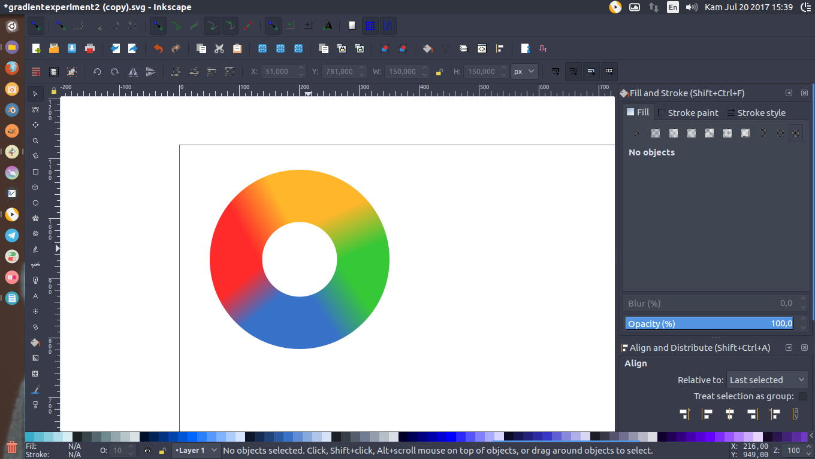
- Group semua objek dan duplikat satu/dua kali atau bahkan lebih sampai tidak ada garis putih diantara objek-objek.
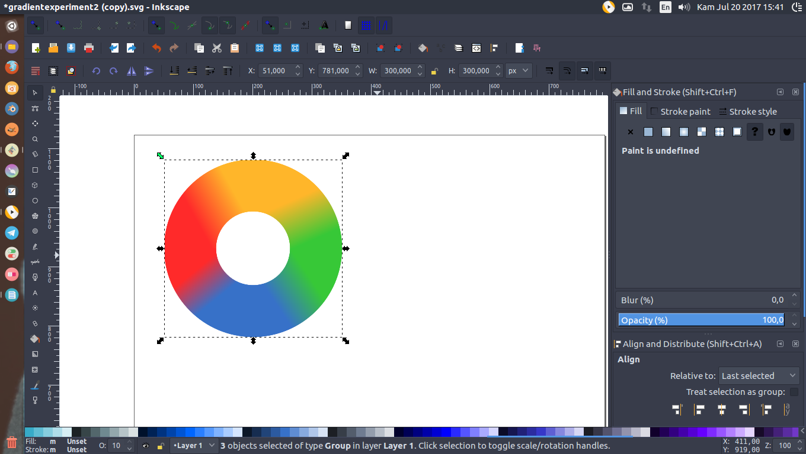
Dari tutorial satu lingkaran di atas, saya anggap pembaca sudah paham, maka tutorial dua lingkaran ini tidak akan detail.
Dua Lingkaran (infinity):
- Bentuk dasar (objek dengan stroke biru di bawah objek dengan stroke merah; stroke pada gambar hanya untuk panduan)
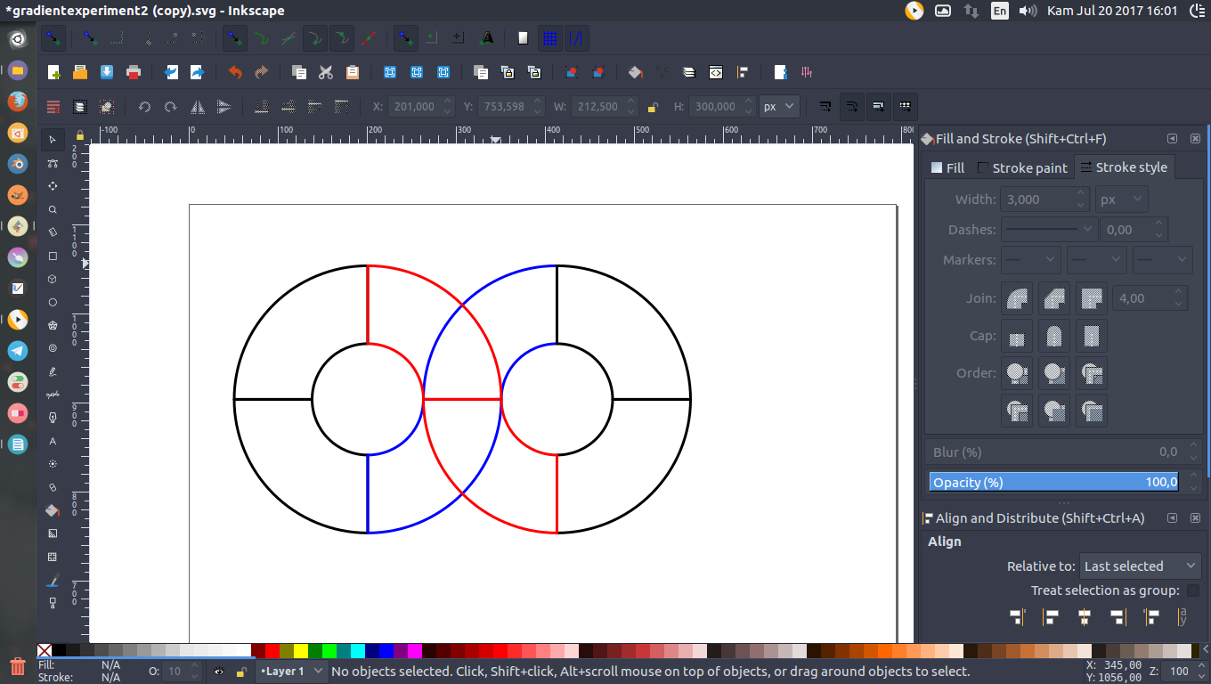
- Warna dasar (kurang lebih)
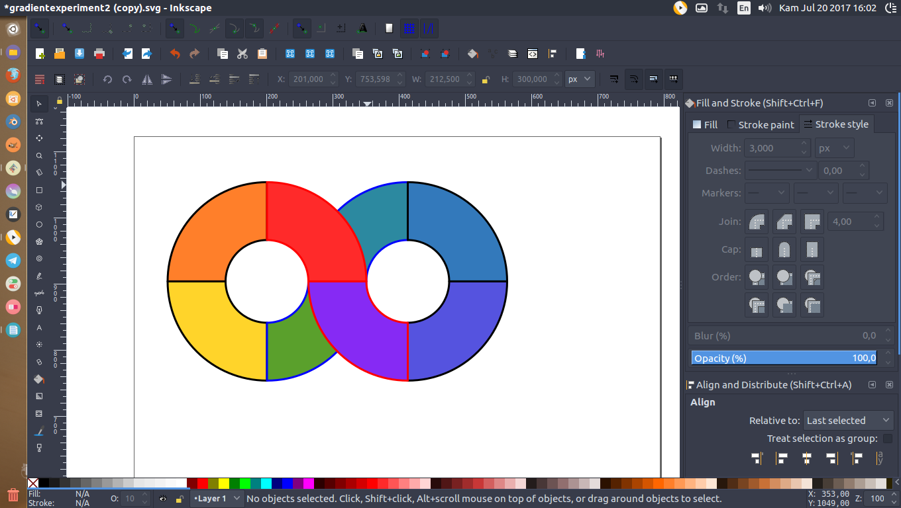
- Warnai dengan teknik yang sama seperti tutorial untuk satu lingkaran, maka hasilnya:
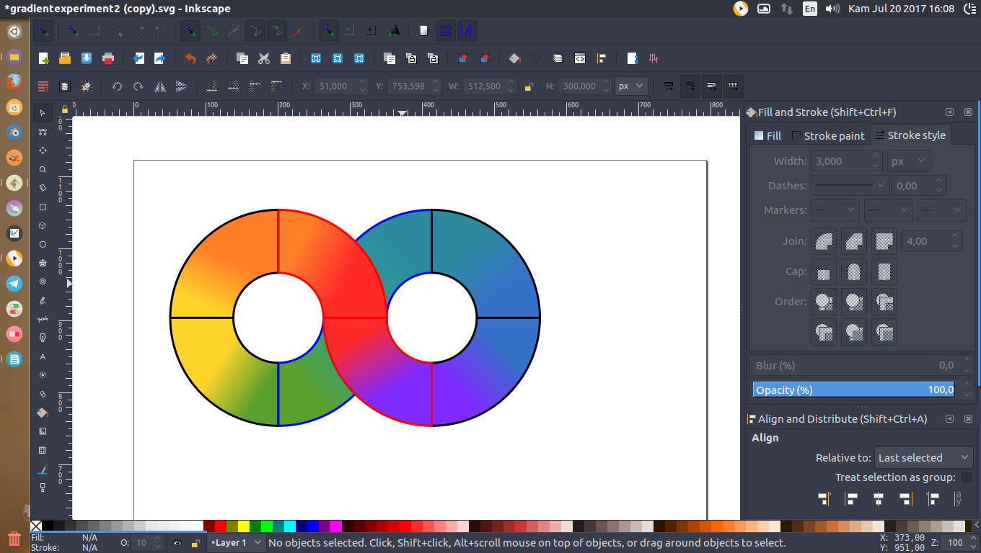
- Untuk membuat efek overlap lebih hidup, duplikat objek dengan stroke biru, beri gradasi gelap ke terang (0% opasitas) dari dalam ke luar, letakkan tepat diatas objek dengan stroke biru (dibawah objek dengan stroke merah), maka hasilnya:
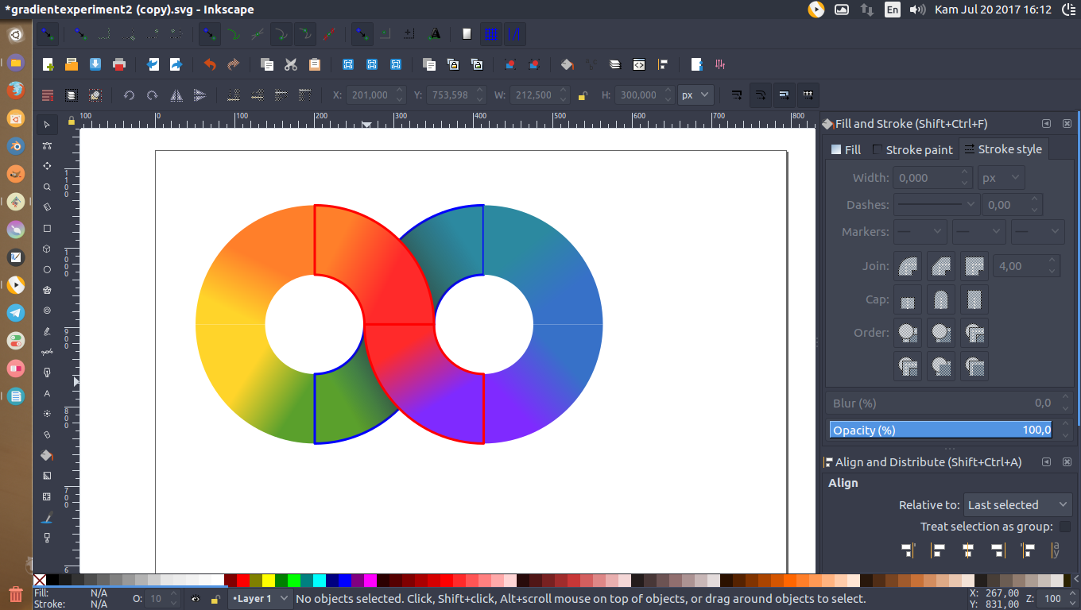
- Untuk menghilangkan gap antara dua objek dengan stroke merah, group keduanya, lalu duplikat 2/3 kali sampai gap nya hilang, seleksi semua objek dengan stroke merah, lalu group lagi
- Hilangkan semua stroke, group semua objek dan duplikat sampai 3x, lalu group lagi
- Untuk membuat cahaya agar terkesan 3D, buat satu lingkaran dengan diameter 300px, satu lingkaran dengan diameter 212.50 dan satu lingkaran lagi dengan diameter 125px, posisikan semuanya pada salah satu lingkaran infinity, beri warna yang berbeda agar tidak bingung
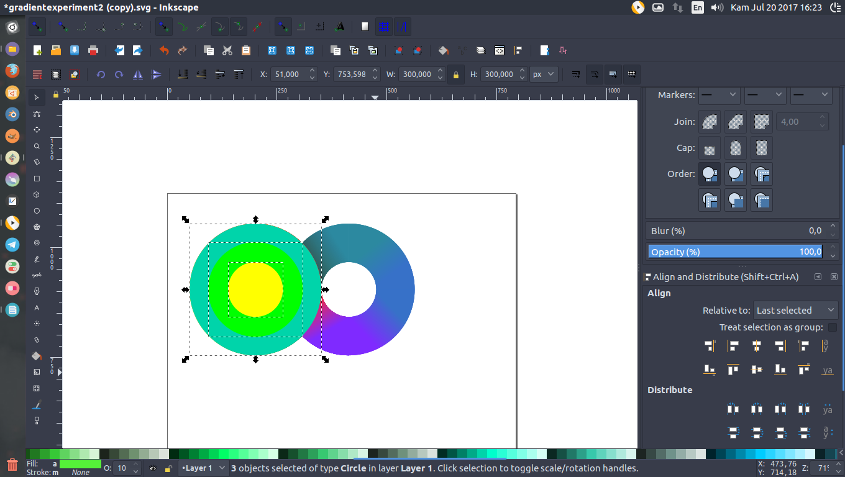
- Duplikat lingkaran hijau, kemudian potong lingkaran yang paling besar dengan hasil duplikat tadi.
- Potong lingkaran hijau dengan lingkaran kuning, maka hasilnya:
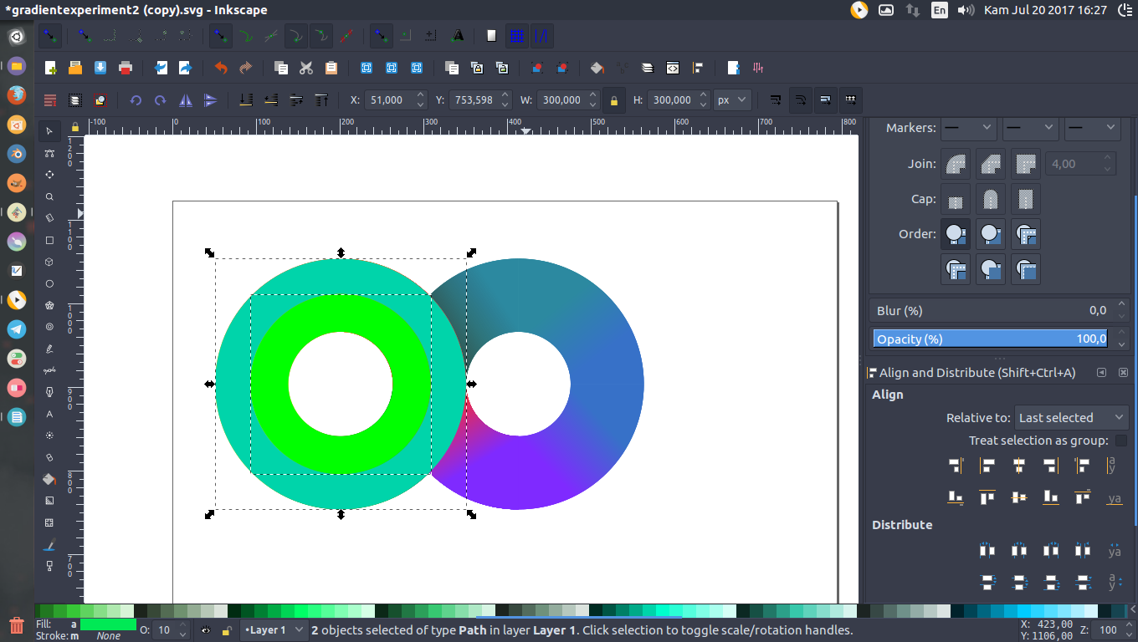
- Interseksi kedua lingkaran dengan kotak berukuran 150px yang diposisikan di sudut kiri atas, hingga hasilnya seperti ini:
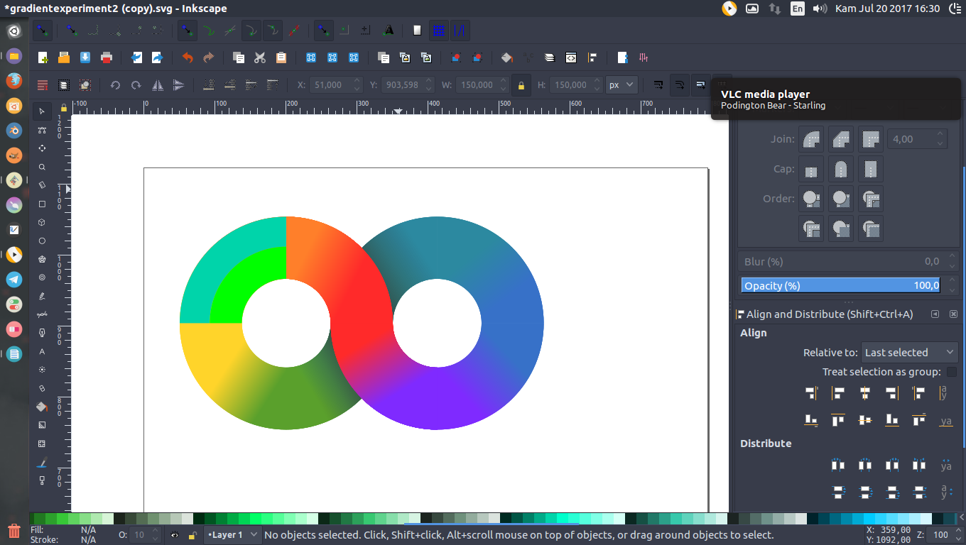
- Duplikat dan flip sedemikian rupa hingga seperti ini:
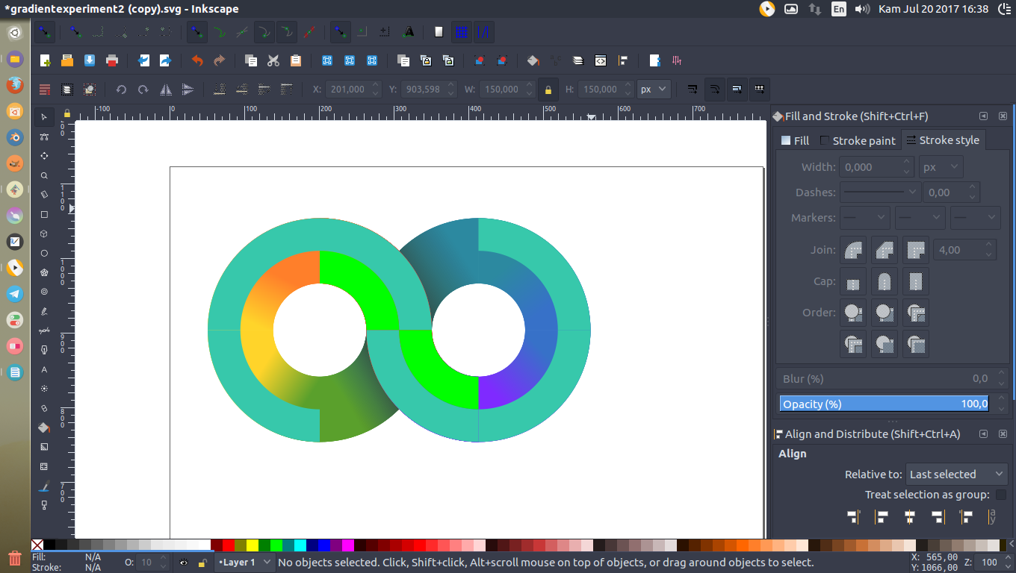
- Satukan bagian yang perlu disatukan, seperti ini (diberi stroke agar jelas):
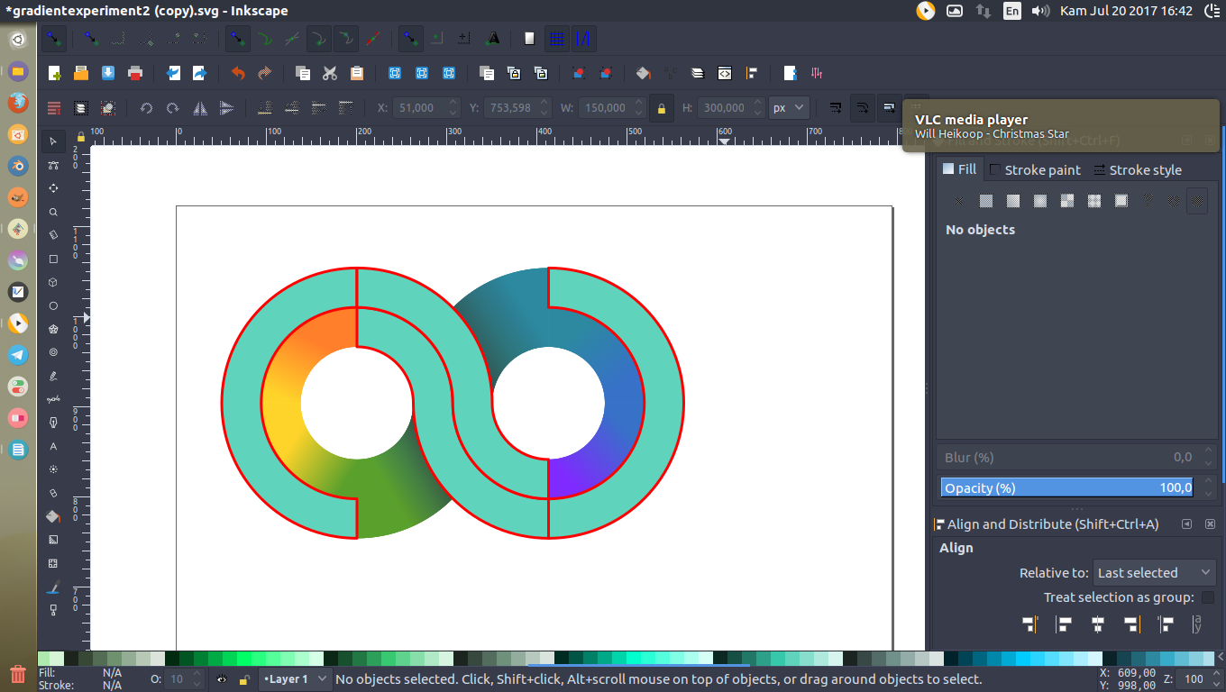
- Beri warna putih
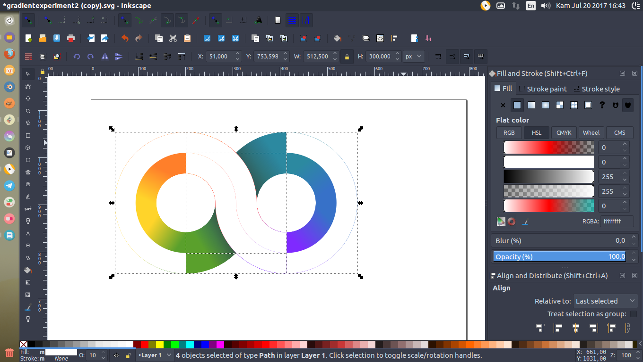
- Atur gradasi hingga muncul kesan 3D
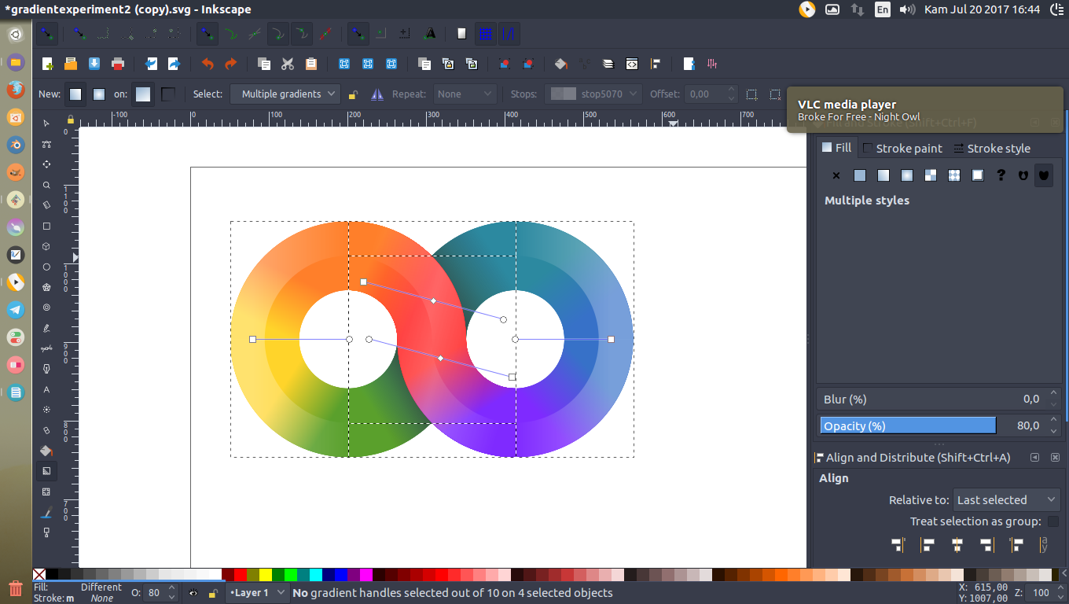
- Selesai, akhiri dengan group semua menjadi satu objek

Itulah tutorial singkat membuat gambar (lingkaran iinfinity) yang digunakan dalam Gimpscape SWC 1. Untuk background nya, saya hanya akan memberikan beberapa gambaran saja, berikut gambaran-gambarannya:
- Bentuk dasar (kotak terbesar berada paling bawah, kotak tengah diatasnya dan kedua objek yang berada di samping berada paling atas; stroke hanya untuk panduan)
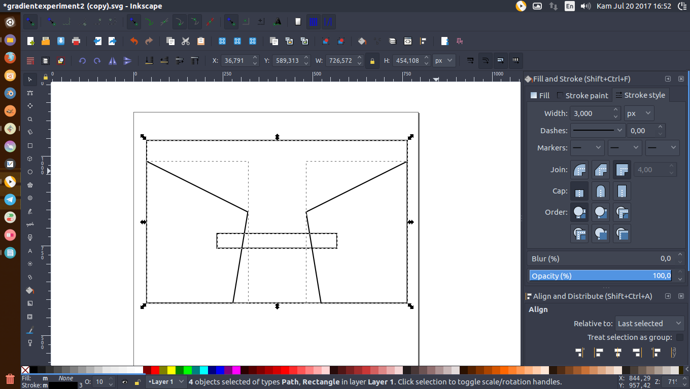
- Semuanya diberi warna hitam kecuali kotak yang ditengah, diberi warna putih
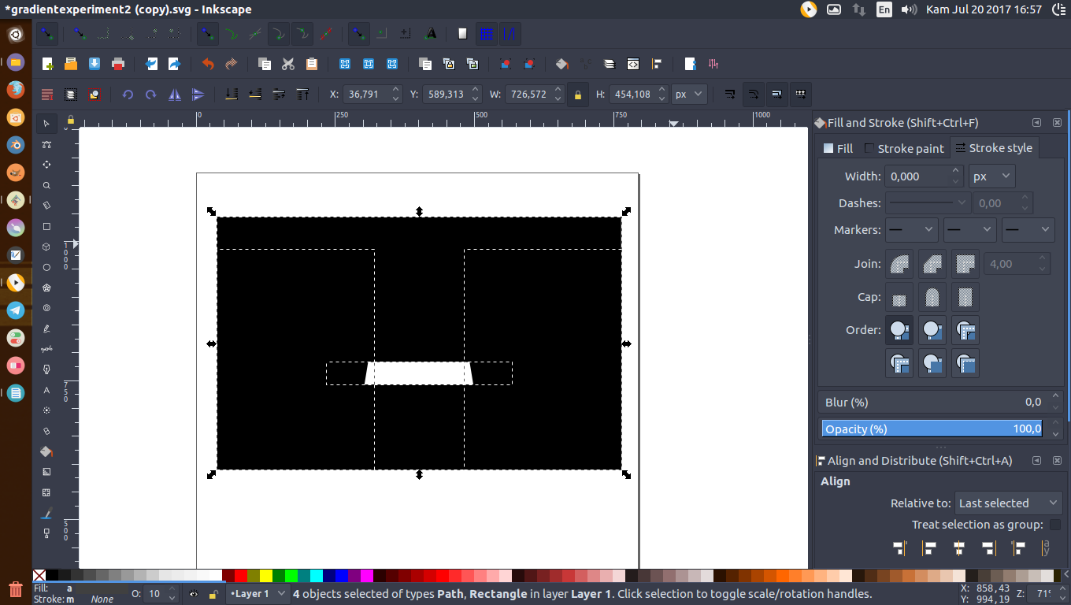
- Ubah warna ke gradasi linier (kecuali kotak terbesar) dan atur sedemikian rupa hingga seperti ini:
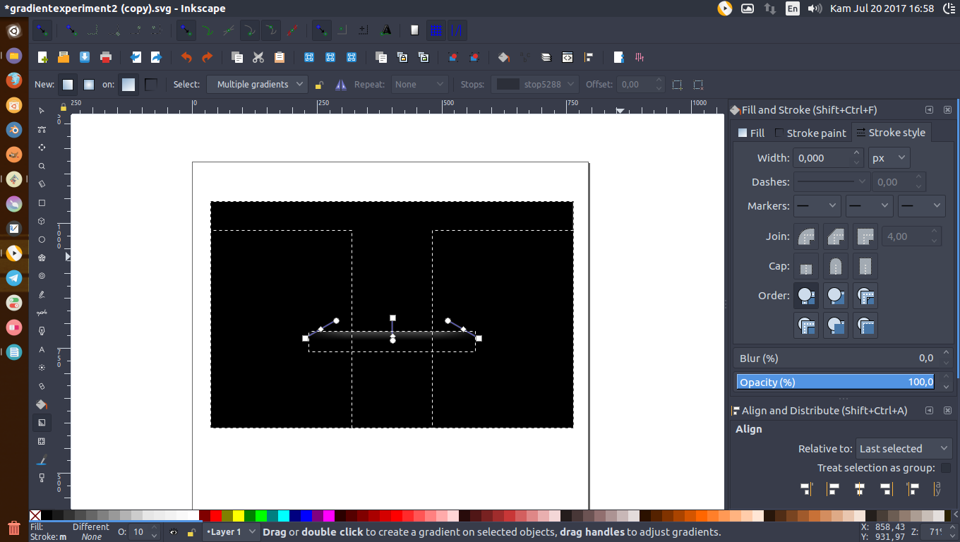
Selesai, kemudian untuk refleksi lingkaran infinity nya, saya menggunakan “mask”, berikut caranya:
- Buat kotak dengan ukuran yang sama dengan lingakarannya, beri warna gradasi hitam ke putih (dari atas)
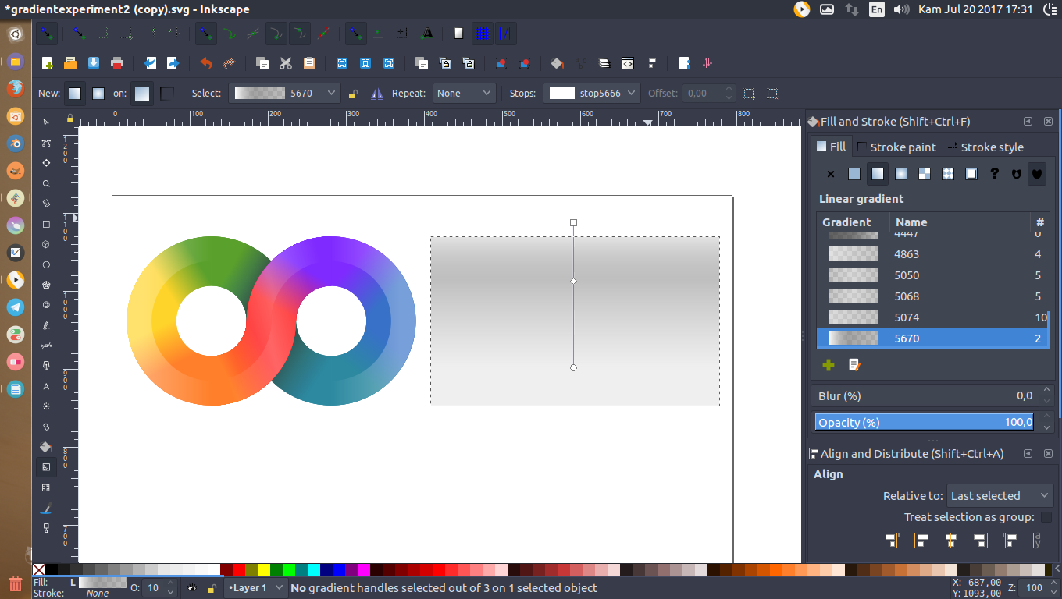
- Posisikan tepat diatas lingkaran, seleksi keduanya, lalu klik kanan > Set Mask maka hasilnya akan seperti berikut:
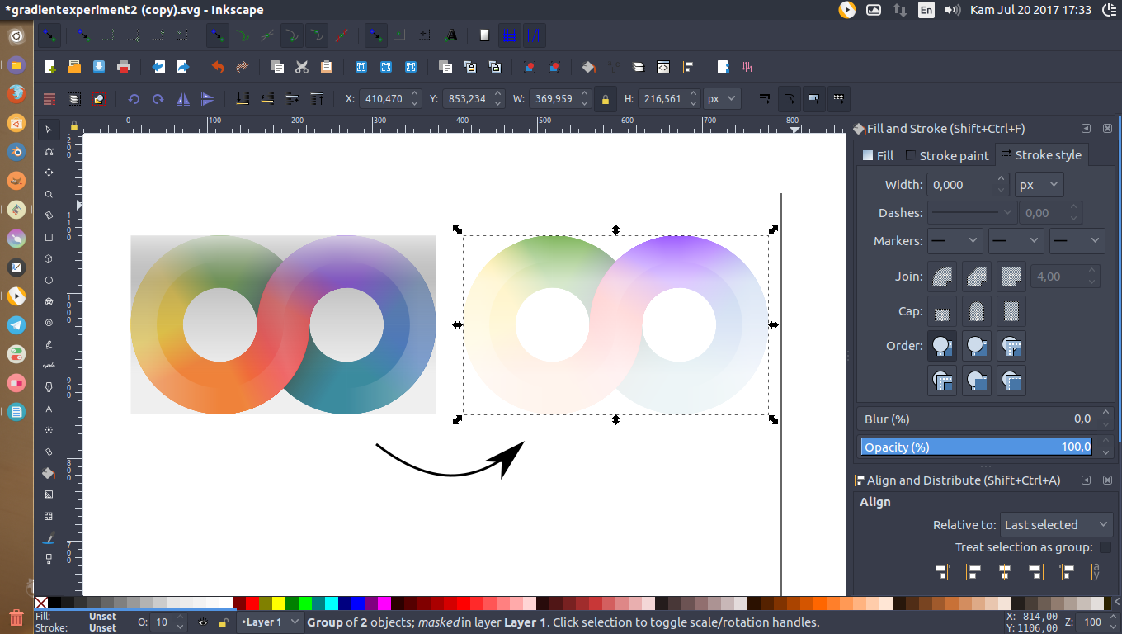
- Selesai, silakan disusun (lingkaran, background dan refleksi) sedemikian rupa hingga menjadi seperti ini:
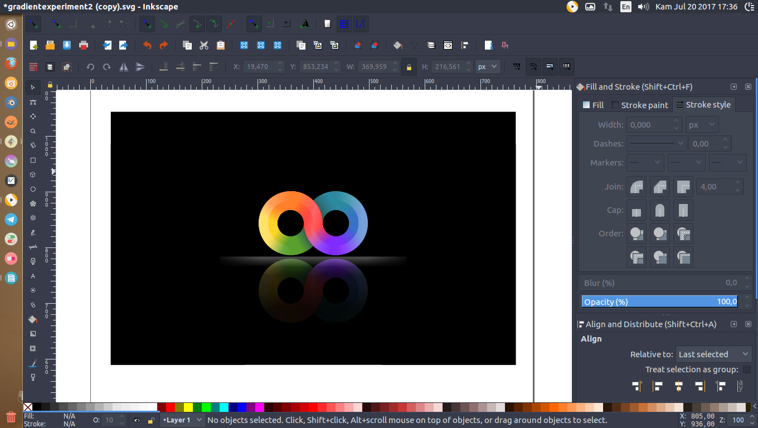
Demikian tutorial singkat yang bisa saya berikan. Semoga bermanfaat bagi para pembaca. Silakan unduh berkas vektornya dibawah. Jika masih ada pertanyaan, silakan bertanya di sini atau langsung ke grup telegram Gimpscape.

Oh iya, perlu diingat, tutorial di atas hanyalah salah satu jalan yang bisa ditempuh untuk mencapai hasil seperti yang diinginkan. Masih banyak jalan lainnya, silakan berpetualang mencari jalan yang paling mudah dan efektif untuk mencapai tujuan tersebut.
Sekian dan terima kasih, jangan lupa share ya.. ^^

